PROJETO DE LEI Nº , DE 18 DE FEVEREIRO DE 2025.
“Dispõe sobre a regulamentação do controle de pragas na rede municipal de ensino e dá outras providências”.

Autoria: Vereador Dudu Lima.

O EXMO. SR. PREFEITO MUNICIPAL DE SUMARÉ,
Faço saber que a Câmara Municipal aprovou e eu sanciono e promulgo a seguinte Lei:
Art. 1º Diretrizes a serem adotadas para dedetização na rede Municipal de Ensino com o objetivo de manter as Escolas Municipais livres de insetos, animais peçonhentos, que podem transmitir doenças.
Art. 2º As dedetizações deveram ser realizadas e refeitas segundo a determinação da Agência Nacional de Vigilância Sanitária (ANVISA).
Art. 3º Deverá ser realizado um planejamento pela Secretaria de Educação Municipal, que englobe todas as escolas da Rede Municipal, de inspeção dos ambientes, para a verificação da existência de pragas.
Art. 4º O disposto no artigo 2º não impede que a dedetização seja realizada quando solicitada pela escola, caso seja constatada a presença de pragas.
Art. 5º Deverá ser utilizados produtos de uso profissional e com registro no Ministério de Saúde, bem como atender a todas as especificações na legislação pertinente, com o objetivo do serviço ser eficaz e garantir a segurança de todos que frequentam o ambiente escolar.
Art. 6º Deverá ser afixada placas nas escolas, contendo a data da dedetização, bem como o prazo de validade do serviço, seguindo as normas e especificações na legislação pertinente.
Art. 7º Esta Lei entra em vigor na data de sua publicação.
Art. 8º Revoga qualquer contraria anterior sobre.
Sala das Sessões, 18 de fevereiro de 2025.
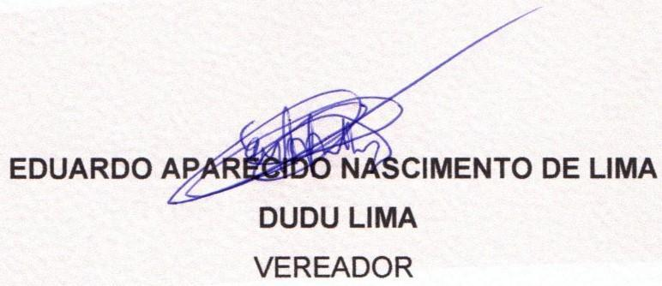
JUSTIFICATIVA
Este projeto de lei visa garantir um ambiente escolar seguro e saudável na rede municipal de ensino de Sumaré, estabelecendo diretrizes para a dedetização e controle de pragas, como insetos e animais peçonhentos, que podem transmitir doenças.
A proposta determina que as dedetizações sejam realizadas conforme as normas da ANVISA, utilizando produtos registrados e seguros. Além disso, permite dedetizações emergenciais quando necessário e exige a afixação de placas informativas sobre o serviço.
A iniciativa reforça o compromisso do município com a saúde pública e a qualidade do ambiente escolar, promovendo a segurança e o bem-estar de alunos, professores e funcionários.
Diante, do exposto, convido os nobres Vereadores para que somemos esforços no sentido de aprovarmos este Projeto de Lei.

Sala das Sessões, 18 de fevereiro de 2025.

